杭州电子科技大学通信工程学院
实验报告

课程名称：数字信号处理实验
实验名称：线性卷积的快速运算
指导教师：吴超
学生姓名：杨天诏
学生学号：20081831
学生班级：20083418
学生专业：通信工程
实验日期：2022/11/1
学生序号：31

一：实验目的（5分）
本实验结合理论教材中有关数字信号处理的FFT实现的教学内容,学习和掌握利用FFT快速计算序列线性卷积的原理与方法,掌握重叠相加法、重叠保留法的原理和实现方法。
二：实验原理（实验所用到的理论课知识，共30分）
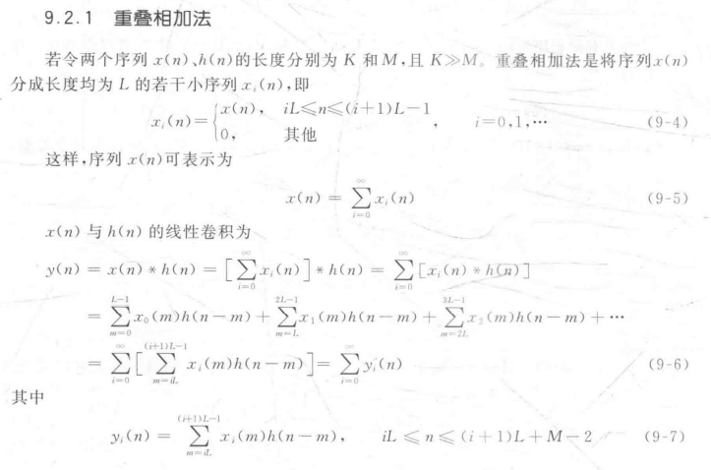
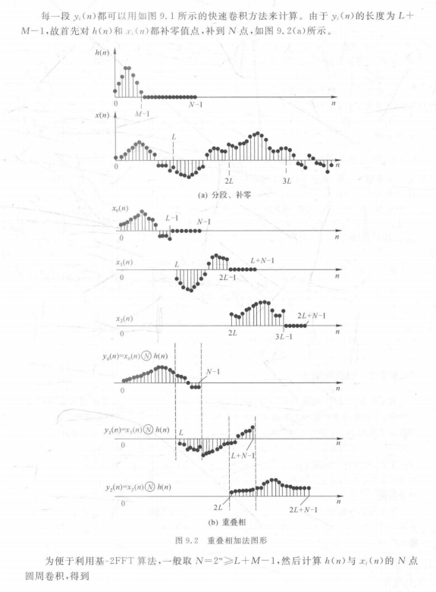

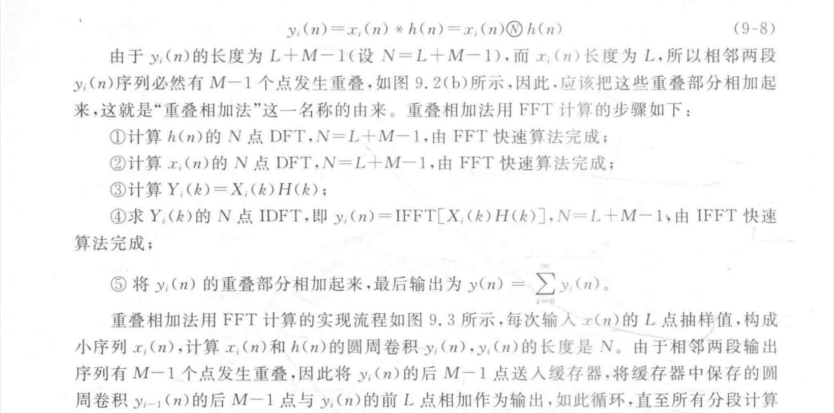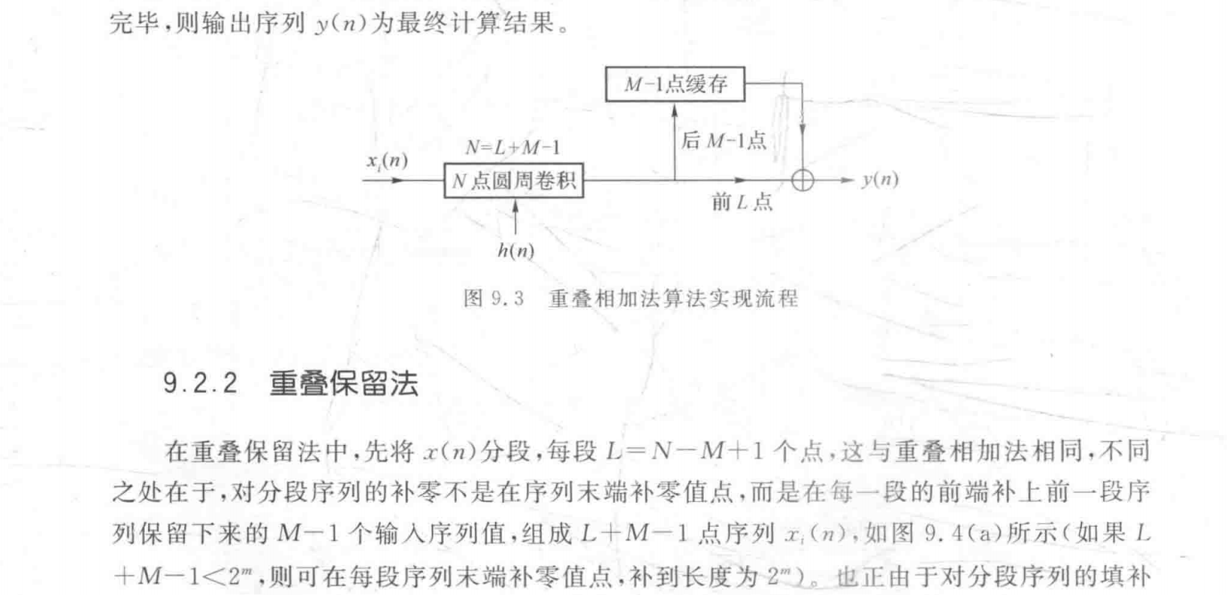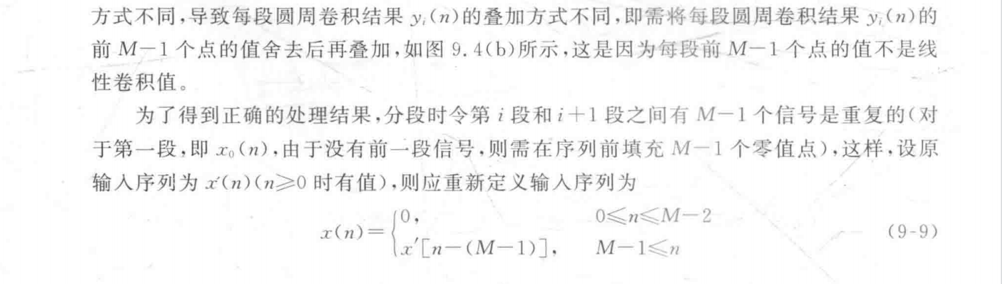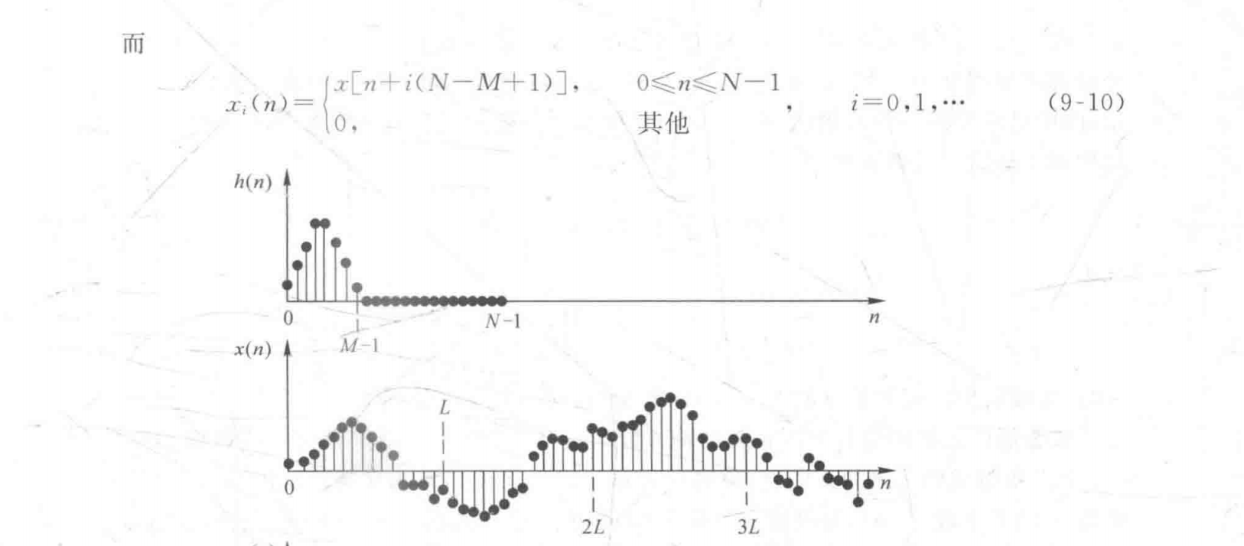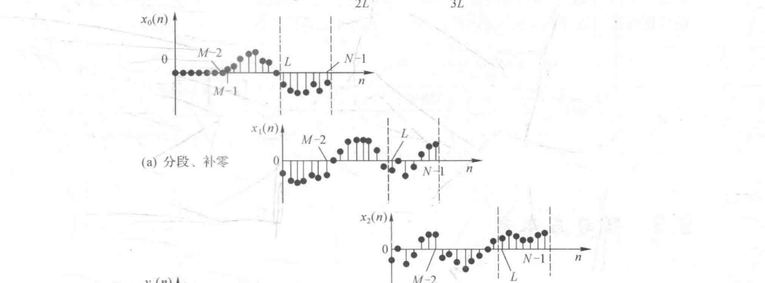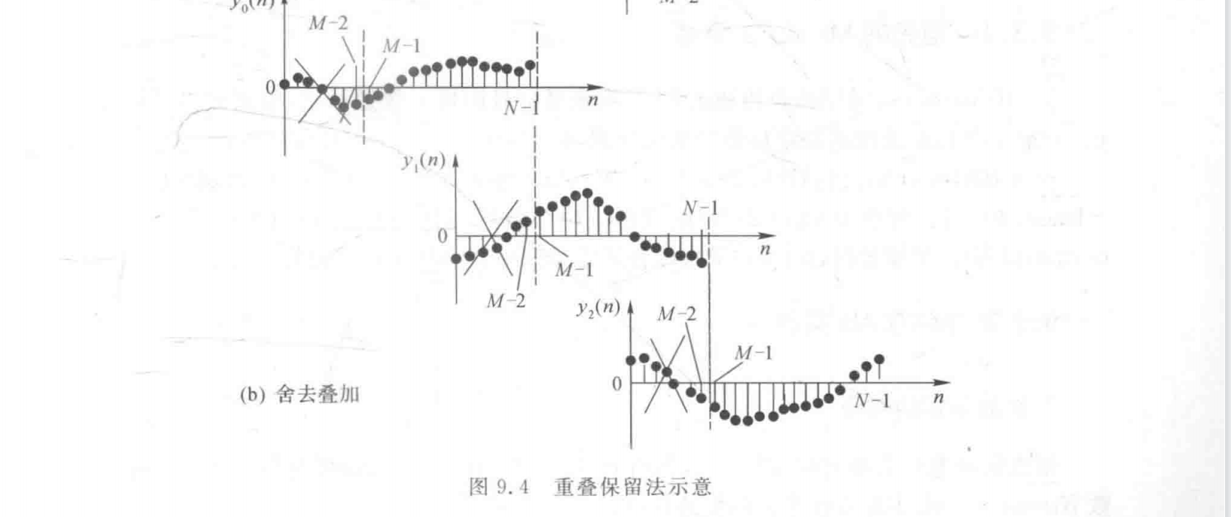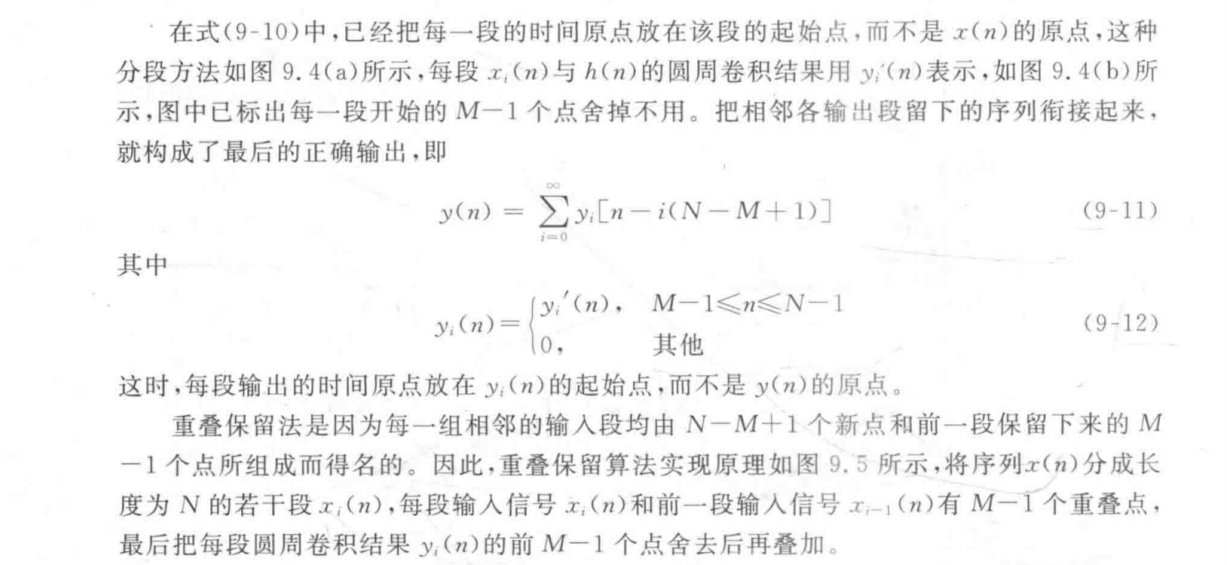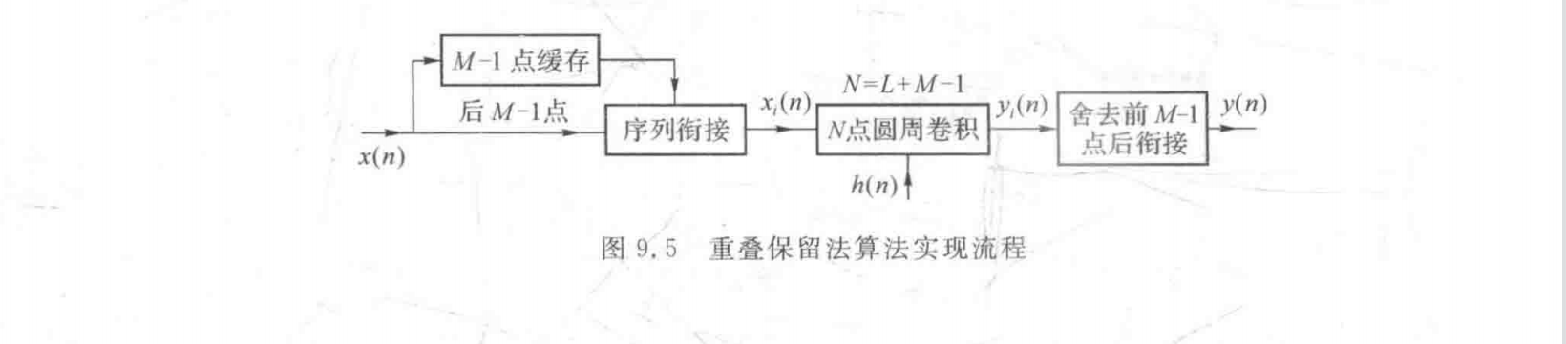
三：预习与参考
1.所使用的主要函数（50分）
y=fftfilt(b,x): 用系数向量b描述的滤波器对向量x中的数据进行滤波。
y＝fftfilt（b，x，n）使用n来确定FFT的长度。
2．相关函数的应用实例（50分）
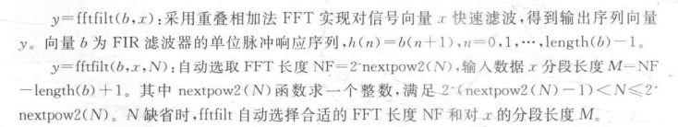
四：实验内容以及步骤（10分）
第一题：
clc;clear all;close all;
n=0:7;m=0:15;
x=2*n+3;
N1=length(x);
h=sin(2*pi*m/16);
N2=length(h);
N=N1+N2-1;
x=[x,zeros(1,N-N1)];
h=[h,zeros(1,N-N2)];
y=fftconv(x,h,N)
n1=0:N-1;
figure(1);
subplot(3,1,1);
stem(n1,x,'fill','r','linewidth',1.0); xlabel('Time n');
ylabel('Amplitude'); title('x(n)');
subplot(3,1,2);
stem(n1,h,'fill','b','linewidth',1.0);
xlabel('Time n'); ylabel('Amplitude'); title('h(n)');
subplot(3,1,3);
stem(n1,y,'fill','m','linewidth',1.0);
xlabel('Time n'); ylabel('Amplitude'); title('y(n)');
第二题：

clear;
close all;
clc;
N=5;
n=0:200;
xn=n;
hn=[1,0,3,7];
y1=fftfilt(hn,xn,N);
y2=conv(xn,hn);
figure(1);
subplot(2,1,1);
stem(y1);
title('ÖØµþÏà¼Ó·¨¾í»ý');
xlabel('n');
subplot(2,1,2);
stem(y2);
title('ÏßÐÔ¾í»ý');
xlabel('n');

五：实验结果与数据处理、分析（40分）
第一题：
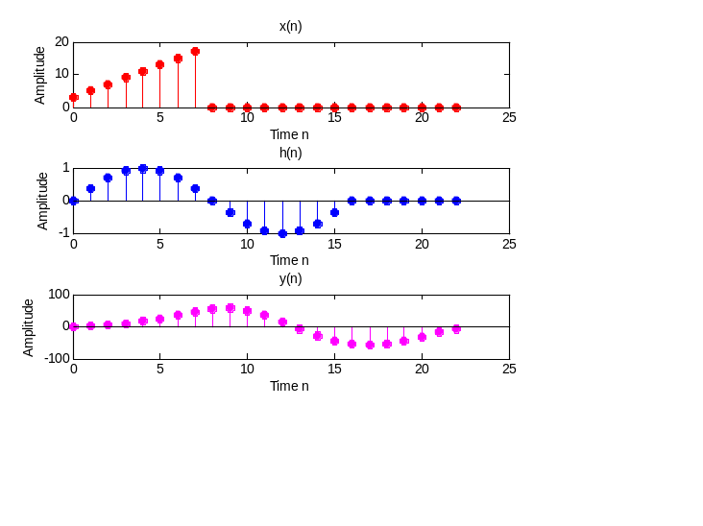
第二题：
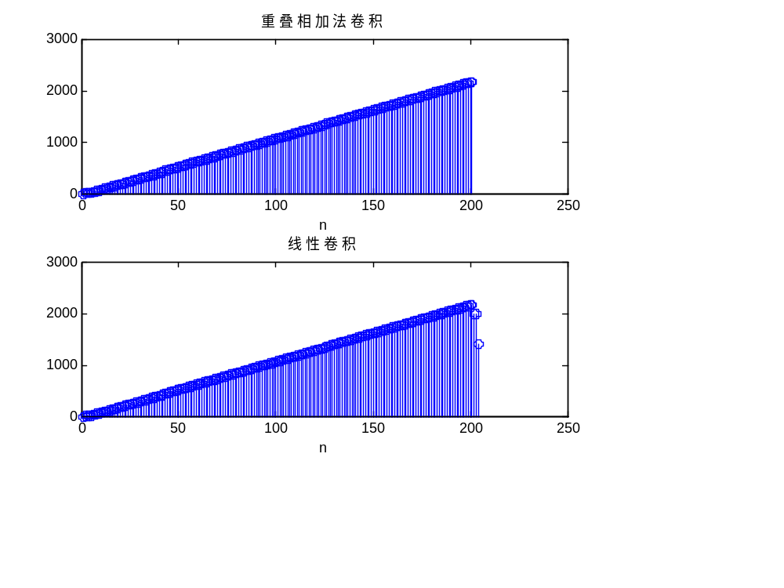
六：解答实验思考题（10分）
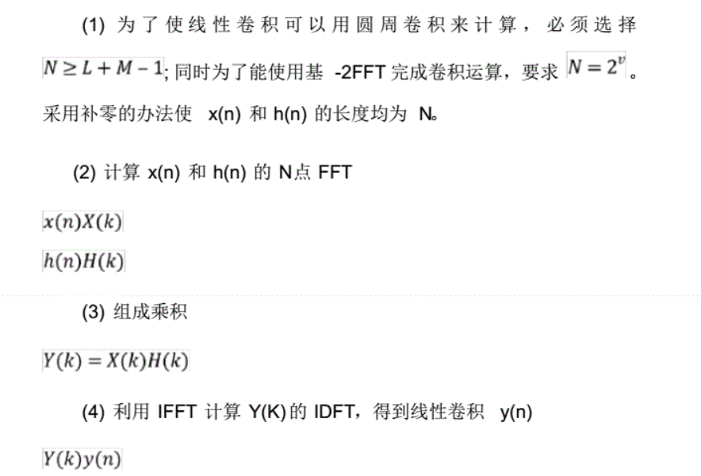七：实验总结（5分）
通过本次试验学习和掌握利用FFT快速计算序列线性卷积的原理与方法，掌握重叠相加法、重叠保留法的原理和实现

